Prénom : | Domaine : Découvrir l’écrit et Vivre ensemble
Compétence de fin de cycle travaillée :  Reconnaître et écrire la plupart des lettres de l’alphabet | Objectifs :  Connaître ses camarades  Reconnaître les prénoms de ses camarades
: Remplir la grille en associant la photo au prénom
: Remplir la grille en associant la photo au prénom comme modèle
: Remplir la grille en associant le prénom à la photo
: Remplir la grille en associant prénom en majuscules d’imprimerie/prénom en minuscules d’imprimerie
: Remplir la grille en associant prénom en majuscules d’imprimerie/prénom en cursives
J’ai réussi à…. | 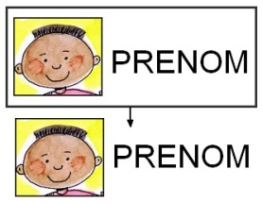  1 | 2 | 3
Date :

J’ai réussi à…. | 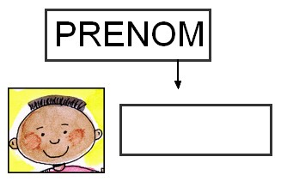  1 | 2 | 3
Date :

J’ai réussi à…. | 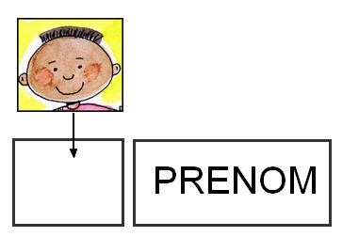  1 | 2 | 3
Date :

J’ai réussi à…. | 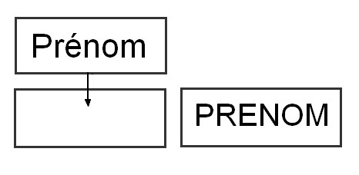  1 | 2 | 3
Date :

J’ai réussi à…. | 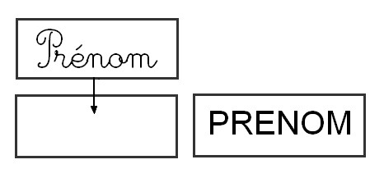  1 | 2 | 3
Date :

